动画视频助语音教学绽放光彩

——浅谈英文动画视频在小学英语语音教学中的有效应用

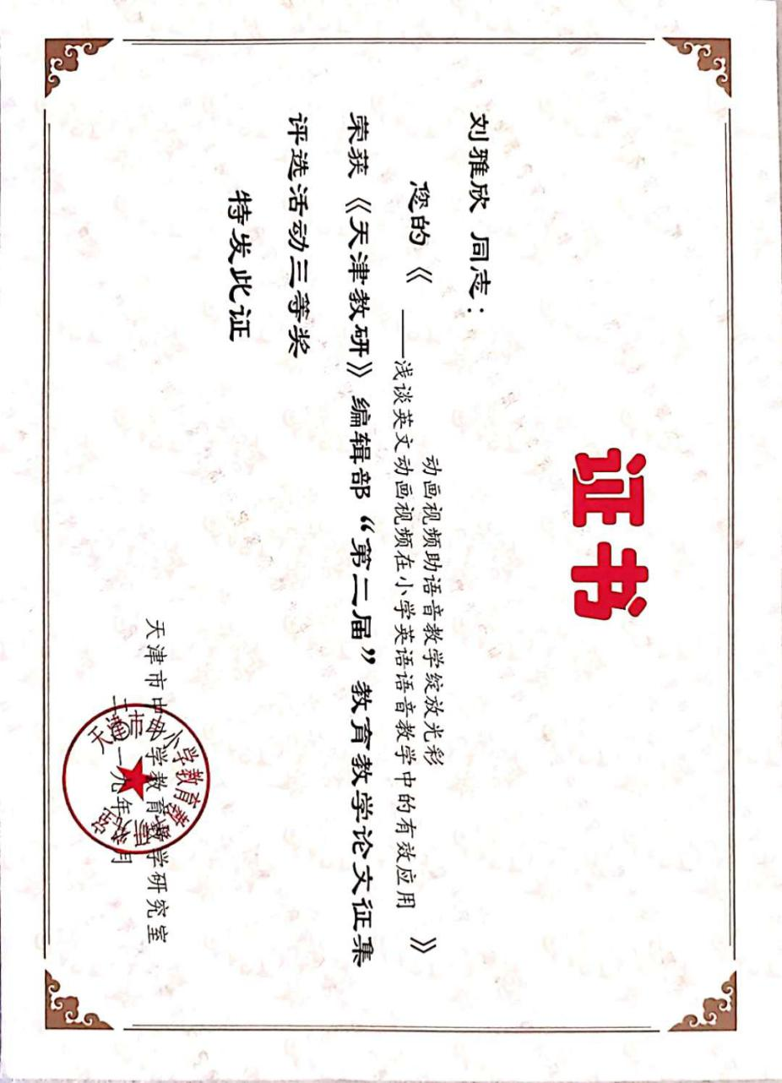

摘要：对于英语学习者，良好的语音意识能够很大程度上减少汉语负迁移影响，利于以后的英语学习，同时小学阶段的语音教学在小学英语教学中起到举足轻重的作用，因此，教师需开发和利用教学资源和手段，优化语音教学，培养学生良好的语音意识。本文倡导以英文动画视频为载体，丰富语音教学内容和手段。其中，首先阐述了小学英语语音教学的必要性；其次通过观察本地部分教师英语语音教学，对小学语音教学现状作了简单分析；在此基础上，结合相应的理论依据和实际教学经验，指出了动画视频在小学语音教学中的优势；最后，对如何利用动画视频演绎精彩小学英语语音课堂教学进行论述。

关键字：小学英语 语音教学 现状分析 动画视频 有效应用

正文：

小学英语语音教学是英语学习的基础，良好的语音促进听力、口语、词汇、语法等能力的提高，因此，小学阶段的语音学习是英语学习过程中至关重要的部分。教师在重视语音教学的同时，也应打破传统的教学方式，合理利用各种现代化资源开展有趣有意义的教学活动，提高课堂学习趣味性。在现代信息技术的背景下，动画视频已经逐渐被引入英语课堂，丰富多彩的语言材料为学生提供真实有效的场景和自然的语音现象，从而有助于学生语音意识的开发与语言表达能力提高；同时，以动画视频为辅助的语音教学，丰富了教学手段，也帮助学生提高语言文化素养。

一、小学英语语音教学的必要性

语言学家Gimson A.C曾指出一个人学好一门语言，必须100%掌握其语音学，50%-90%了解其语法，能够运用1%的词汇即可。同时，我国学者刘天平认为，小学英语的初步学习应建立在以听说为主的课堂教学上，为学生提供丰富的可理解性输入，帮助学生积累足够的英语语音语调和语言节奏。由此可见，良好的语音是小学生英语词汇拼读和阅读的基础，在语言学习的过程中起到支撑作用。

《义务教育英语课程标准（2011年版）》中规定小学英语教学目标是：激发学生英语学习兴趣，帮助他们形成积极的学习态度，初步建立英语学习自信心，同时使学生形成良好的语音语调基础，能够进行简单的日常交流，为以后的英语学习打下基础。同时，此课程标准还设定了英语学习不同的等级目标，其中语音学习中包含了语音、节奏、语调三大板块。由此可见，发展学生语音意识，优化语音教学，是英语教学中的重要任务。

二、小学英语语音教学现状分析

虽然目前语音教学在小学英语教学中越来越受到重视，很多教师均能做到全英或半英式教学，努力为学生提供更多的语言环境，但是笔者通过观察和分析本地部分教师英语课堂语音教学，发现了很多问题，急需探讨和改进。

（一）教师语音素质较低

小学是语音学习的初级阶段，学生主要的学习方式是跟读和模仿，因此，教师的语音素质是学生语音学习的关键。而目前，英语教学任务主要由本土教师承担，其中不少教师的语音素养并不达标，语音意识淡薄，且缺少系统的语音知识，时常出现语音语调错误，直接影响学生的语音习得。有些教师教学时会出现错误发音的情况，如将Landon ['lændən]读成['ləndən]，学生反复跟读后形成记忆，对语言的听辨能力形成很大的阻碍，不利于以后的英语学习，因此，教师的语音素养在学生英语学习中有着很大的影响。

（二）语音教学方式单一

首先，语音教学中，很多教师只限于在课堂上呈现讲解一些语音知识或发音规则，而缺乏了语音学习的趣味性和实践性，同时知识的灌输也违背了小学生的认识规律。其次，笔者发现大多数教师均采用教师领读和录音跟读的方式进行语音训练，形式单一且枯燥乏味，降低了学生的学习积极性，导致很多学生在课堂上乏困、不愿跟读等现象，严重影响了学生的学习效率。最后，如果教师语音素养不达标，加之小学生听辨能力较弱，学生听录音跟读也难以达到理想的语音目标，总之，教师需将语音教学形式多样化，加强学习趣味性和操作性，从而改善语音教学。

（三）语音教学材料匮乏

当前阶段，教学辅助材料的不足也是影响语音教学质量的重要因素，以人教精通版英语教材为例，课本以基本词汇、会话、阅读教学为主线，其中语音知识分散地穿插于各单元中，而缺乏专业系统的语音知识框架，因此，语音教学材料的多样性和趣味性的不足，在一定程度上降低了学生学习积极性和主动性。

1. 动画视频在小学语音教学中的优势

随着信息技术和网络空间的开发，小学语音教学不应仅仅局限于教师的语音知识讲解，教师需充分利用网络空间，探索发现有趣的动画视频，使动画视频在小学语音教学中发挥其优势，让动画视频成为语音教学的重要载体。

（一）动画视频呈现自然真实的语音现象

英文动画视频能够呈现出地道的英语，其中含有连读、弱读、爆破等自然真实的语音现象，这有利于发展学生语音意识、培养良好的语流语感。相比之下，我国大部分地区所用教材录音均已经过专业处理，在连读、语速、节奏、语调等方面有偏差，不利于学生良好语音意识的培养。同时，汉语负迁移对学生的语音学习带来很大的影响，很多学生将汉语的语音习惯运用到英语中来，形成“中国腔”英语。如英语中表达意义是通过每个句子的升调和降调，升调表示疑问，降调表示肯定，而汉语是通过每个字的音调，学生在表达“where is it？”“Are you in Class One ,Grade Six?”等疑问句时常以降调处理。与此同时，学生还会在很多辅音上出现拖音现象，如book读成[bʊkə]，foot读成[fʊtə]等。  
在英语动画视频中，含有大量原汁原味的英语语音语调以及各种自然语音现象，且节奏鲜明，有利于提高学生的口语能力。

（二）动画视频富有故事性与情感教育

加德纳的多元智能理论中指出人类的九种智能（即语言智能、数理逻辑智能、视觉/空间智能等）。英语动画视频以形象生动的画面形式，呈现接近现实生活的活动场景，因此，动画视频能够有效地将空间智能和语言智能有机结合，换言之，在具体故事和语境中的学习，能使学生对目标语的理解更加深刻且牢固。动画视频的运用有助于提高学生的理解力，激发学生学习兴趣。如很多英文儿歌以生动的动画视频的形式呈现出具有丰富画面感与情感的故事，学生在歌唱的同时能够欣赏生动活泼的动画，视听等感官充分得到调动，很大程度上激发了他们的学习兴趣和激情。笔者在讲授“four seasons”时，借助“seasons”儿歌动画视频，引导学生模仿跟唱，讨论四季变换的同时，强化语音语调，教学过程中，学生们还会将歌词转换成自己喜欢的季节进行歌唱，以增强其对自然的热爱。因此，在动画视频的作用下，学生不仅能够体会到不同的语音现象，还能提升情感态度，从而进一步增强学生的学习效果。

总之，英文动画视频具有语言简单地道、发音标准、语调丰富等优势，同时接触英文动画也能帮助学生拓展视野、增加文化知识，陶冶情操。因此，动画视频在小学英语音教学中的有效使用是值得研究的，具有一定的教学实践意义和价值。

四、动画视频在小学语音教学中的有效应用

（一）动画视频资源的选取

首先，小学英语教材配备的动画视频，其语音经过专业处理，复杂真实的语音现象较少，这比较适合小学低年级学习者。随着年纪的升高，教师需利用丰富的网络资源选取难易合宜，形式多样，内容丰富的动画视频，为孩子们呈现连读、弱化、失音、节奏等不同的音变现象，让学生在观看故事情境中体会、模仿并习得良好的语音。

其次，课外动画资源的选取应以思想性、科学性、知识性、趣味性为准则。其语句要简洁易懂，适用于日常交流，同时要具备较强的可模仿性，此外，动画资源运用于英语课堂中，教师应把握视频资源的使用量和时间的掌控，为学生选择合适的动画资源，必要时应对相应的视频进行加工处理，以便适应课堂教学，提高教学效率。

（二）动画视频创设良好的语音环境

良好语音的培养，仅仅依靠课堂上学习是远远不够的，还需要课后的巩固练习，因此教师应充分利用动画视频等网络资源为学生提供足够的语音输入，发展其语音意识，培养学生良好语音语调，如教师可鼓励学生在课后使用“英语趣配音”APP选择合适的英美动画、电影中简短片段进行配音，让学生在有趣、真实的故事情节中体会人物情感，模仿人物的语音语调，并发布于网络进行比赛，享受配音乐趣，激发其学习的积极性。同时教师还可借助“Storyline online”网站，为学生播放适合的绘本故事，过程中既能根据视频动画了解故事情节，又能体会感受英美纯正地道的语音，有助于学生了解更多的音变现象，利于其良好语音的习得。

（三）动画视频丰富教学方式

在实际的语言教学中教师应遵循序渐进的教学方式，首先教师应借助简短的儿歌动画训练学生单音（音节、首尾音等）的发音，同时鼓励学生随着儿歌节奏做出动作，将语音与动作相协调；其次，在此基础上，教师适当利用学生熟悉和喜爱的动画视频，为学生提供真实自然的语音现象，并组织学生分组竞赛，为视频中人物配音，或者进行简短的英语课本剧练习，鼓励学生身临其境，在其语境中学习并运用合适的语调表达人物性格和情感。最后，教师还可以借助丰富的绘本视频，培养学生语音意识，帮助学生领会发音技巧，如绘本“five little ducks ”具有朗读版、歌唱版、伴奏版等多种版本的视频，为学生提供了不同的学习和练习方式，同时其中歌词“Five little ducks went out one day, Over the hills and far away. Mother duck called：Quack, Quack, Quack! But only four little ducks came back. ……”学生可以反复听到quack中的因素[æ]，mother、but、duck 三个单词中的共同因素 [ʌ]等。通过学生的反复听唱和模仿，学生会对这些音素形成深刻印象，在不断的积累和培养中，学生的语音意识逐渐形成。

小学生年龄小，模仿能力和可塑性较强，教师应充分合理地选择精美动画视频并发挥其在语音教学中的优势，为学生提供良好、真实、自然的语音环境，让学生在画面中、情境中体会学习连读、爆破等音变现象，提高其听音、辨音的能力，为以后的英语学习奠定良好基础。

四、结语

动画视频作为一种以情景呈现、色彩鲜明、语音丰富为主要特点的教学资源，有利于改善英语语音教学环境，是帮助学生更好地感知和理解语言的重要途径。在语音教学过程中，动画视频可以帮助学生理性直观的认识语音现象，同时在故事情境或者歌曲节奏的影响下，学生不仅能够感受其作品的文学性，还能体会美好的情感。将不同内容的动画视频穿插于课堂内外，让学生在整个学习过程中不断的体会英语语音的魅力，增强学生学习的内驱力，提高学习效果。总之，良好的语音是学生英语学习长足发展的基础，教师在提高自身语音素质的同时，优选和善用动画视频，丰富教学手段是小学英语教师的基本技能之一，巧妙借助动画视频更是演绎精彩语音教学课堂的有效途径。

参考文献：

[1]周丽．小学英语语音学习和教学中存在的问题及应对策略研究[J]．英语教师，2018，（150-153）．

[2]陈雪玲．小学英语语音情境教学的实践探究[J].福建教育学院学报，2017，（59-60）．

[3]唐新萍．论英文儿歌在小学英语语音教学中的运用[J].现代中小学教育，2018，（38-42）．

[4]张长辉．体验快乐：基于英文原版动画片的小学英语教学[J].安阳师范学院学报，2009，（78-80）．

[5]黄海宁、黄文镁．英文原版动画应用于小学英语教学的理论支撑[J].教育观察，2016，（106-107）．